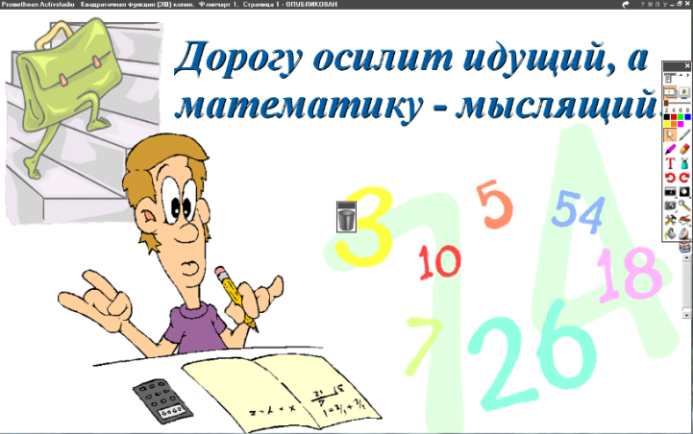
5 класс
05.05.2022
Математика
Урок № 116
Тема. Решение задач и упражнений.
Цель: подготовка к контрольной работе

- Выполнение упражнений: № 1037 (а) стр. 225, №1047 (а).

Домашнее задание: № 1059 (а) стр. 234.

Задание, выполненное в письменном виде, должно быть сфотографировано и отправлено в виде файла.
Для обратной связи можно использовать электронную почту: n.p.pukhalskaya@mail.ru, социальную сеть ВК.



